ŠPORTNI IZZIV
Danes imaš pred seboj športni izziv…….koliko ponovitev vaje lahko narediš v 60 sek?
Dobro se ogrej, potem pa se loti vaj po svojih najboljših močeh. Poskušaj seveda narediti čim več ponovitev v 1 min. Rezultat zapiši po vsaki vaji posebej, med vajami si malo odpočij in ne pozabi vsaj enkrat vmes narediti premor za pitje vode.
Zdaj pa GREMO….AKCIJA!!!!
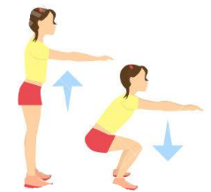 | POČEPI DO PRAVEGA KOTA (lahko delaš ob stolu ali ob sedežni in se vsakič nežno dotakni z ritjo podlage) | ŠTEVILO PONOVITEV:
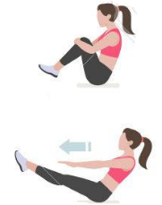 | TREBUŠNE V SEDU Z DVIGNJENIMI NOGAMI | ŠTEVILO PONOVITEV:
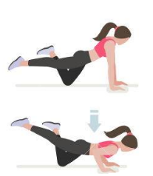 | SKLECE IZ OPORE NA ENEM KOLENU( lahko tudi na obeh) | ŠTEVILO PONOVITEV:
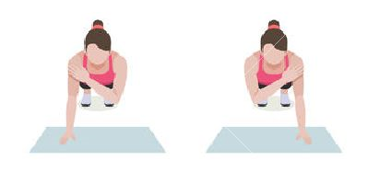 | V POLOŽAJU MIZE SE IZMENIČNO DOTIKAJ Z ROKO NASPROTNE RAME | ŠTEVILO PONOVITEV:
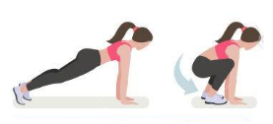 | POSKOKI IZ OPORE NA ROKAH V POČEP | ŠTEVILO PONOVITEV:

ČESTITAM!!! Zdaj pa mi samo še pošlji izpolnjeno tabelo in ne pozabi napisati svojega imena. Pa lep pozdrav romana.muhar@oskoroskabela.si

